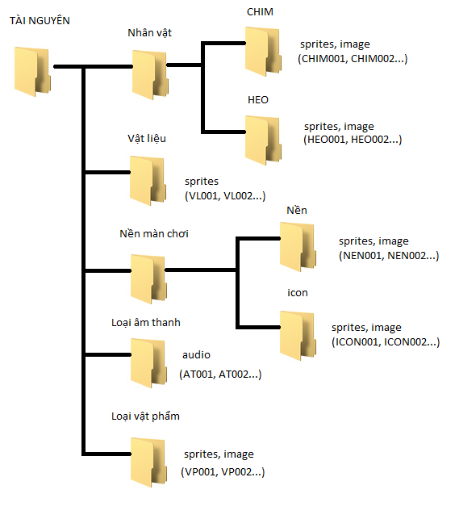

|  |  |  |
| --- | --- | --- |
|  | | |
| Folder | Các folder con | Mô tả |
| Nhân vật | CHIM | - Chứa các file sprites, image  - Mõi file có 1 tên duy nhất. |
| HEO | - Chứa các file sprites, image  - Mõi file có 1 tên duy nhất. |
| Vật liệu |  | - Chứa các file sprites, image  - Mõi file có 1 tên duy nhất. |
| Nền màn chơi | Nền | - Chứa các file sprites, image  - Mõi file có 1 tên duy nhất. |
| Icon | - Chứa các file sprites, image  - Mõi file có 1 tên duy nhất. |
| Loại âm thanh |  | - Chứa các file audio  - Mõi file có 1 tên duy nhất. |
| Loại vật phẩm |  | - Chứa các file sprites, image  - Mõi file có 1 tên duy nhất. |

**Cấu trúc CSDL:**

FILE_GAME()

TAI_NGUYEN()

NHAN_VAT()

LOAI_HEO()

*HEO(MA_HEO, MAU,MA_AM_THANH KICHTHUOC(W, H)

LOAI_CHIM()

*CHIM(MA_CHIM, LOCK, MAU,MA_AM_THANH)

KICHTHUOC(W, H)

KYNANG(MA_KY_NANG)

LOAI_VATLIEU()

*VATLIEU(MA_VL, GIOI_HAN_LUC,MA_AM_THANH) KICHTHUOC(W, H)

NEN_MAN_CHOI()

NEN(MA_ NEN,MA_AM_THANH)

KICHTHUOC(W, H)

*ICON(MA_ICON)

KICHTHUOC(W, H)

LOAI_VAT_PHAM()

*VATPHAM(MA_VAT_PHAM)

THUOCTINH(MA_THUOC_TINH)

THONG_SO_MAN_CHOI()

*MANCHOI(MA_MAN_CHOI)

*CAP_DO(MA_CAP_DO, LOCK)

DIEM(SO, SO_SAO)

DANHSACH_NHANVAT()

DANHSACH_HEO()

* HEO(MA_HEO, MAU)

DANHSACH_CHIM()

* CHIM(MA_CHIM, LOCK, MAU)

* VATLIEU(MA_VL, GIOI_HAN_LUC)

* NEN(MA_ MAN_CHOI)

*AMTHANH(MA_AM_THANH)

*VATPHAM(MA_VAT_PHAM)

**1.1**

LOAI_HEO()

*HEO(MA_HEO, MAU,MA_AM_THANH)

KICHTHUOC(W, H)

**Ma_HEO:** tương ứng với tên file trong folder HEO trong TAINGUYEN/NHANVAT/HEO

**MÁU:** máu của nhân vật.

**MA_AM_THANH:** tương ứng với tên file trong folder LOAIAMTHANH trong TAINGUYEN/LOAIAMTHANH

**1.2**

LOAI_CHIM()

*CHIM(MA_CHIM, LOCK, MAU,MA_AM_THANH)

KICHTHUOC(W, H)

KYNANG(MA_KY_NANG)

**Ma_CHIM:** tương ứng với tên file trong folder CHIM trong TAINGUYEN/NHANVAT/CHIM

**MÁU:** máu của nhân vật.

**MA_AM_THANH:** tương ứng với tên file trong folder CHIM trong TAINGUYEN/LOAIAMTHANH

**LOCK:** khóa cho biết nhân vật đã được mở ra để sử dụng hay vẫn còn khóa.

**MA_KY_NANG**: tương ứng với tên file trong folder LOAIAMTHANH trong TAINGUYEN/NHANVAT/CHIM

**1.3**

LOAI_VATLIEU()

*VATLIEU(MA_VL, GIOI_HAN_LUC,MA_AM_THANH) KICHTHUOC(W, H)

**MA_VL:** tương ứng với tên file trong folder VATLIEU trong TAINGUYEN/VATLIEU

**GIOI_HAN_LUC:** sức chịu đựng của vật liệu, khi lực tác dụng lớn hơn GIO_HAN_LUC vật liệu sẽ gãy, vỡ.

**MA_AM_THANH:** tương ứng với tên file trong folder LOAIAMTHANH trong TAINGUYEN/LOAIAMTHANH

**1.4**

NEN_MAN_CHOI()

NEN(MA_ NEN,MA_AM_THANH)

KICHTHUOC(W, H)

*ICON(MA_ICON)

KICHTHUOC(W, H)

**MA_NEN:** tương ứng với tên file trong folder NEN trong TAINGUYEN/NENMANGCHOI/NEN

**MA_AM_THANH:** tương ứng với tên file trong folder LOAIAMTHANH trong TAINGUYEN/LOAIAMTHANH

**MA_ICON:** tương ứng với tên file trong folder ICON trong TAINGUYEN/NENMANGCHOI/ICON

**1.5:**

LOAI_VAT_PHAM()

*VATPHAM(MA_VAT_PHAM)

**MA_VAT_PHAM:** tương ứng với tên file trong folder LOAIVATPHAM trong TAINGUYEN/ LOAIVATPHAM

**1.6**

DIEM(SO, SO_SAO)

**SO:** số điểm mà người chơi đạt được.

**SO_SAO:** số sao tương ứng với số điểm mà người chơi đạt được.